**ОТКРЫТЫЙ УРОК**

«Профессия столяр»

Разработал учитель технологии

Гуляев Сергей Владимирович

Пермь, 2017

**Тестовое задание**

***1.Древесину заготавливают:***

1)лесничества

2)деревообрабатывающая промышленность

3)лесхозы

4)цепные пилы

**2.На поперечном разрезе ствола дерева невозможно определить порок древесины:**

1) сучки 2)косослой 3)трещины 4)гниль

**3. *Бруски под прямым углом соединяют:***

1. шкантами 2) рейсмусом 3)столярной стамеской

**4. *Ручки разделочных досок будут откалываться, если:***

1) волокна заготовки направлены вдоль ручки

2 ) волокна заготовки направлены поперек ручки

3) разделочная доска изготавливается из толстой фанеры

4) разделочная доска изготавливается из ДВП

**5.*Для заточки зубьев пил применяют напильник:***

1) надфиль

2) полукруглый

3) трехгранный

4) плоский

**6.*В кирпичной или бетонной стене отверстие сверлят:***

1) шлямбуром

2) сверлом с пластинками из твердого сплава

3) шурупом

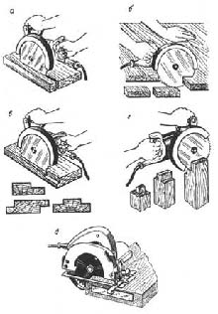4) пробойником

7. ***Какой процесс показан на рисунках?***

1) точение;

2) пиление;

3) строгание;

4) сверление.

***8. Какой процесс показан на рисунке?***

1) точение;

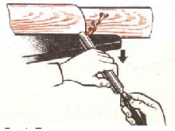2) пиление;

3) строгание;

4) сверление.

***9. Какой процесс показан на рисунках?***

1) точение;

2) пиление;

3) строгание;

4) сверление.

***10.Пилы не бывают:***

1) двуручные

2) пучковые

3) ножовки

4)рубчатые

***Эталон ответов:***

***1.*** *3*

***2****. 2*

***3.*** *1*

***4.*** *3*

***5.*** *3*

***6.*** *4*

***7.*** *2*

***8.*** *1*

***9.*** *3*

***10.*** *4*

**Технологическая карта. Изготовление изделия**

**«Разделочная доска»**

|  |  |  |  |  |
| --- | --- | --- | --- | --- |
| 295  185  210  50 60  110  235  73  Доска    *Заготовка: доска 250 × 200 × 25*  *Материал*: древесина | | | | |
| 1 | 2 | 3 | 4 | 5 |
|  |  | Выбрать заготовку 295 × 210 × 25 мм | 295  210  S  S 25 | Верстак, линейка |
|  |  | Зачистить поверхность наждачной бумагой |  | Верстак, наждачная бумага |
|  |  | Провести осевые линии разметки | 40 | Провести осевые линии разметки |
|  |  | Выполнить разметку ручки изделия (см. чертёж) | 50  110 | Верстак, циркуль, карандаш |

Итоговая оценка по уроку определяется суммированием баллов при оценке практического и теоретического заданий с учетом штрафных баллов и фиксируется в оценочных листах.

|  |  |  |  |  |
| --- | --- | --- | --- | --- |
| №п/п | Ф.и.о | I задание количество баллов | II задание количество баллов | Итого |
|  |  |  |  |  |
|  |  |  |  |  |
|  |  |  |  |  |
|  |  |  |  |  |
|  |  |  |  |  |
|  |  |  |  |  |
|  |  |  |  |  |